00:00 汽车理论第五章：汽车操作稳定性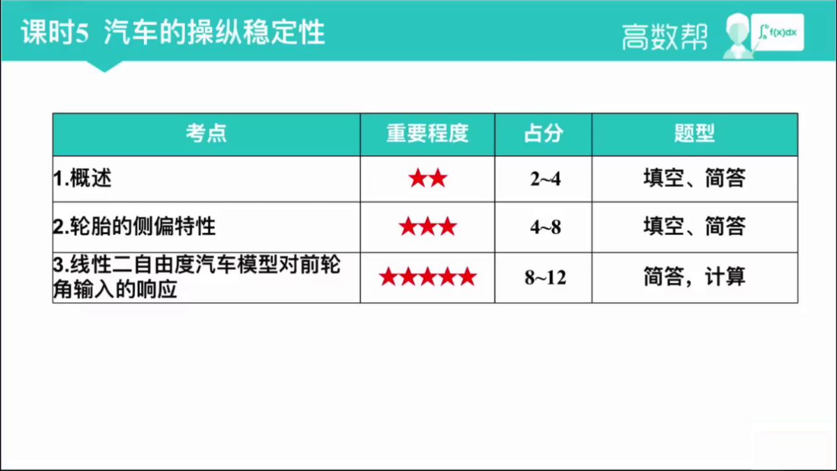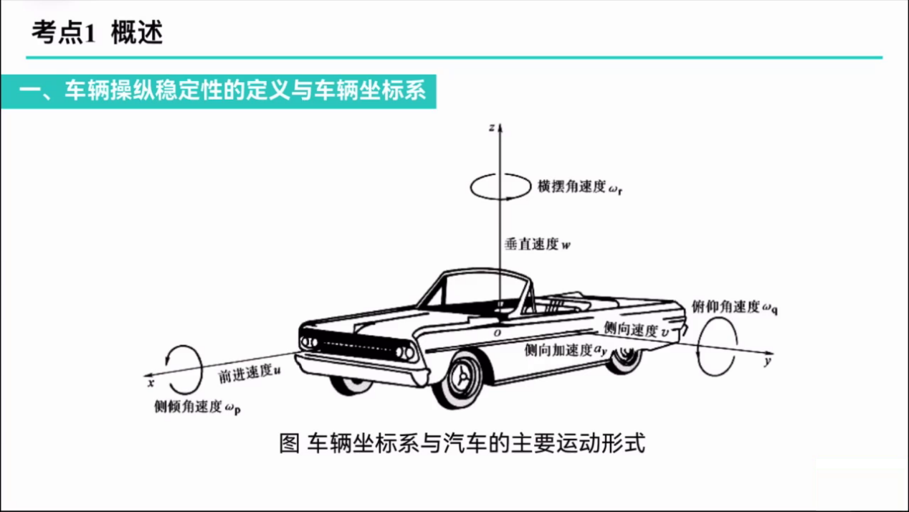
1. 车辆操作稳定性的定义和车辆坐标系是关键知识点，通常通过填空题形式考察，要求理解坐标系中的参数。
2. 车辆坐标系由三个速度（前进速度U、垂直速度W、侧向速度V）、三个角速度（侧倾角速度、横摆角速度、俯仰角速度）和一个侧向加速度组成。
3. 沿X轴的前进速度U代表车辆的行驶方向，Z轴的垂直速度W和Y轴的侧向速度V分别表示车辆的垂直和侧向移动。
4. 三个角速度包括：沿着X轴旋转的侧倾角速度（影响车辆侧翻风险）、沿着Y轴旋转的横摆角速度（影响车辆抗侧向干扰能力）和沿着Z轴旋转的基转角速度，以及沿着Y轴的俯仰角速度（影响车辆急刹或加速时的稳定性）。
5. 为了方便记忆，可以总结为“331”规则，即三个速度、三个角速度和一个侧向加速度，这些参数共同影响车辆的操作稳定性。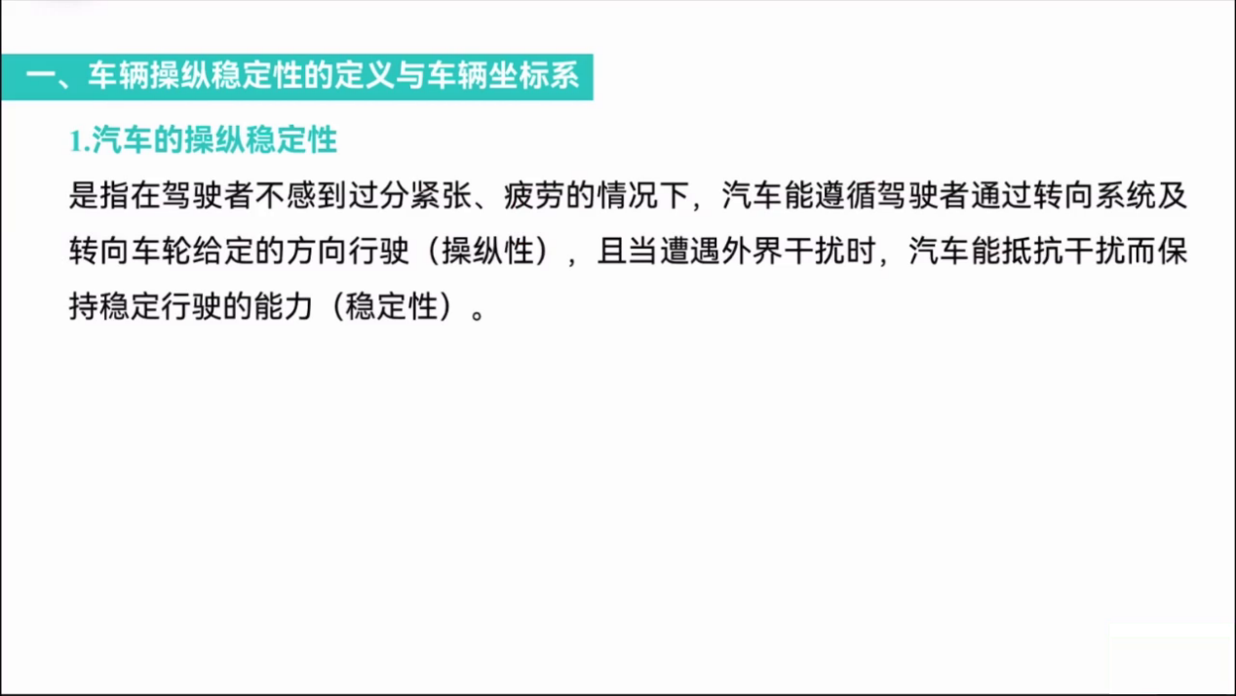
1. 汽车操作稳定性定义：在驾驶者不感到过分紧张疲劳的情况下，汽车能够遵循驾驶者通过转向器及转向车轮给定的方向行驶，并能抵抗外界干扰保持稳定行驶的能力。
2. 操作性性质：指车辆能够根据驾驶者的意愿，准确地沿着给定的方向行驶，体现车辆的驾驶响应性。
3. 稳定性性质：当车辆遭遇外界干扰时，其抵抗干扰、保持稳定行驶的能力，体现了车辆的抗干扰稳定性。
4. 操作稳定性的评价：汽车的操作稳定性好，意味着车辆既能精确响应驾驶者的操作，也能有效抵抗外界干扰，保持行驶稳定。
5. 记忆方法：通过区分和理解操作性和稳定性两个性质，来记忆汽车操作稳定性的定义及其重要性。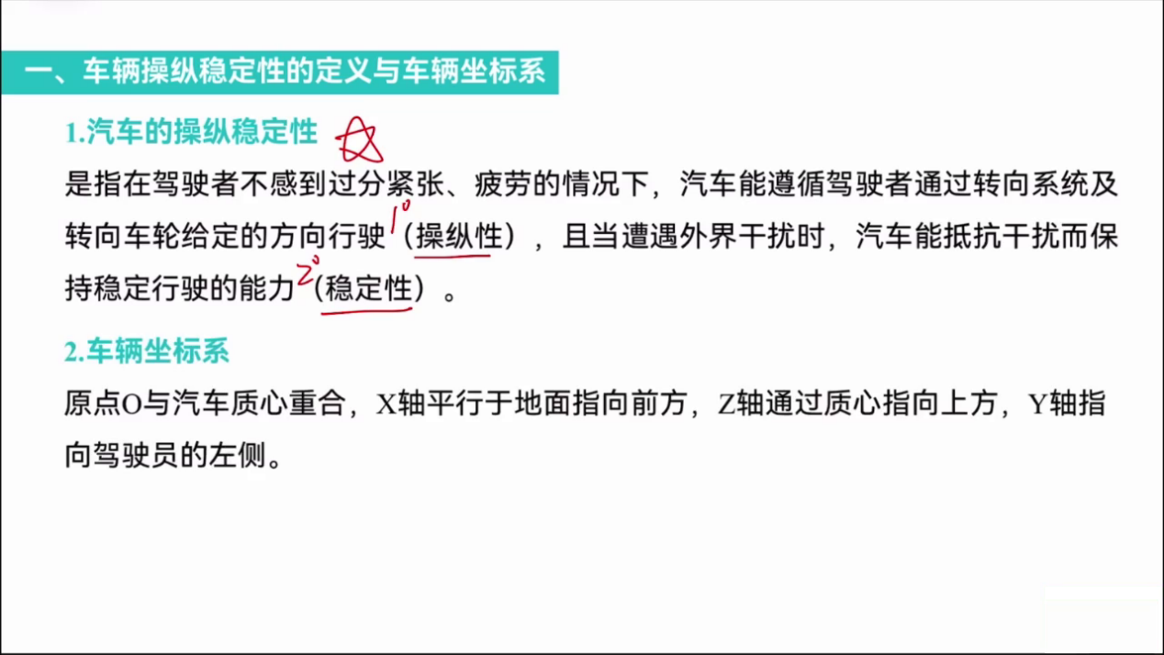
03:27 汽车三轴稳态转向特性的解释及设计选择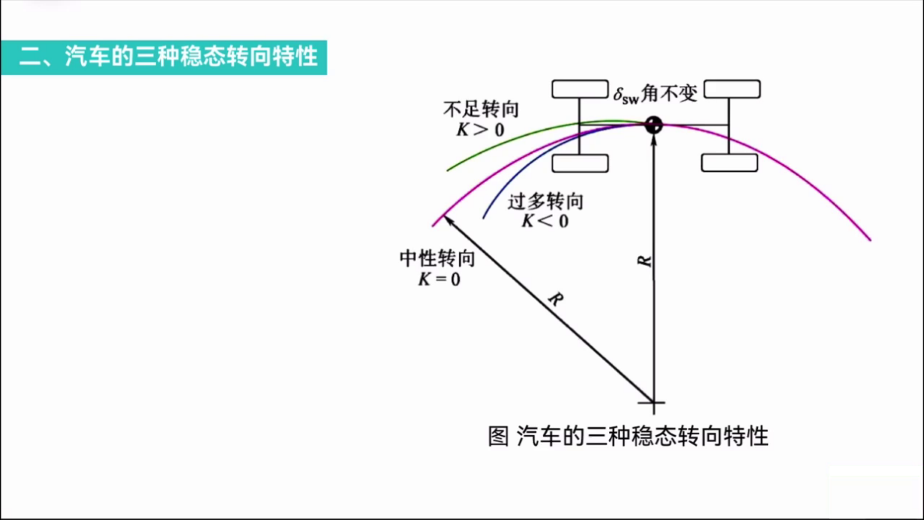
1. 汽车的三轴稳态转向特性包括：过度转向、中性转向和不足转向。
2. 中性转向指的是车辆绕着某点O进行圆周运动时，转向半径保持不变，沿原定轨迹驾驶。
3. 不足转向表现为转向半径随驾驶增加而逐渐增大，导致偏离原定轨迹。
4. 过度转向则是转向半径随车速增加而减小，车辆会逐渐靠近圆心O点，同样偏离原定轨迹。
5. 过度转向和不足转向都是偏离原定轨迹的转向形式，而中性转向则保持轨迹不变。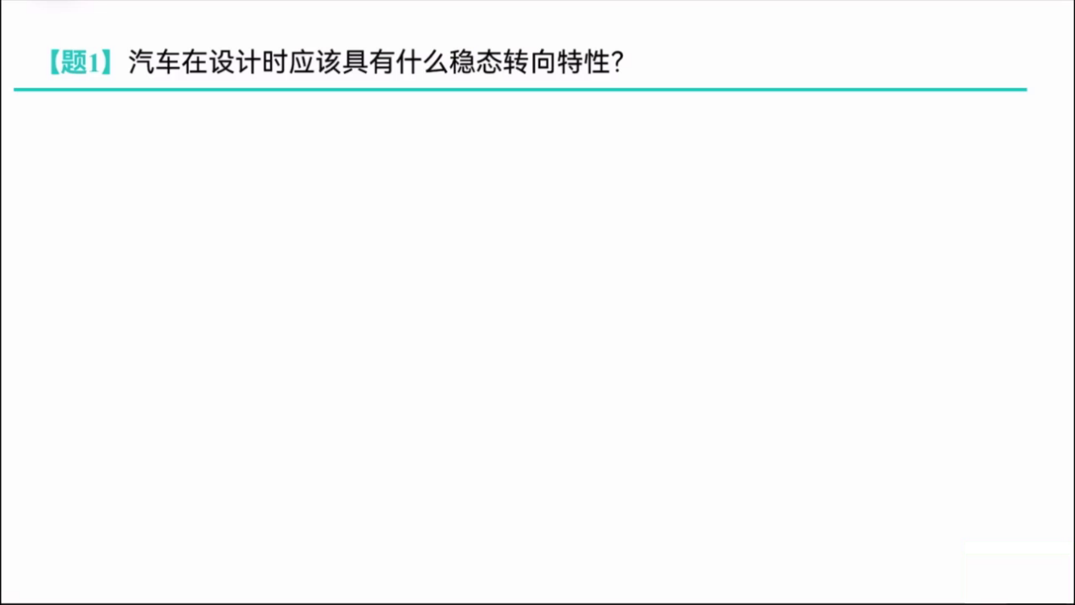
1. 汽车设计时应具有轻微的不足转向特性，而非过度转向或中性转向，因为这能避免临界车速下横摆角速增益趋于无穷导致的急转风险。
2. 过度转向存在临界车速问题，当车辆达到这一速度，横摆角速增益会趋于无穷，只需轻微转向输入，车辆就会发生急转，失去控制。
3. 中性转向虽按原定轨迹行驶，但其静态储备系数等于零，容易因重心后移转化为过度转向，增加驾驶风险。
4. 较大的不足转向虽稳定，但会使转向过程变得迟钝，驾驶员需施加更多力才能实现转向，影响驾驶体验和效率。
5. 轻微的不足转向是最佳选择，它既保证了车辆的稳定性，又避免了转向过度迟钝的问题，确保了驾驶的安全性和舒适性。
06:59 汽车横摆角速度响应特性的分析与评价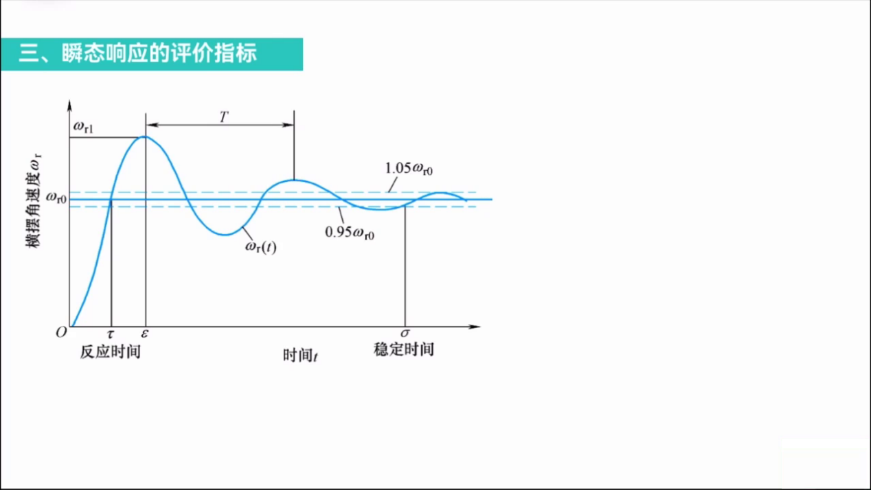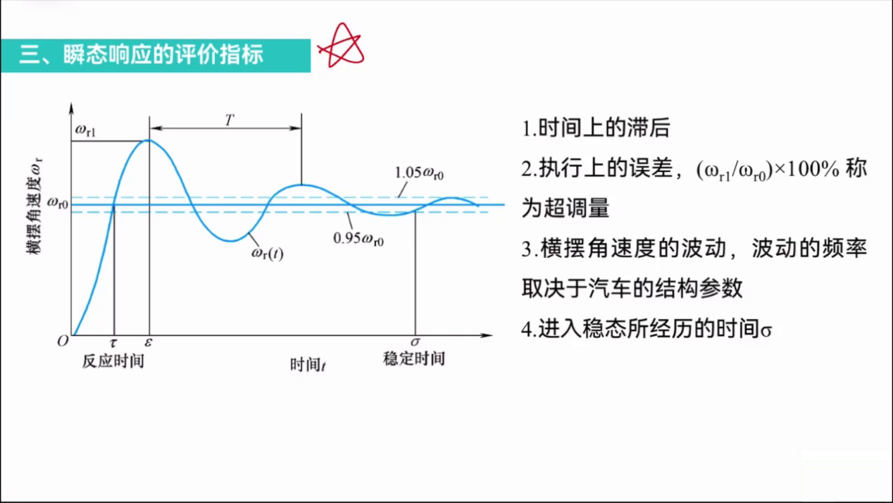
1. 图表解释：横坐标表示时间T，纵坐标表示横摆角速度欧米伽R。欧米伽R0代表稳态横摆角速度，从零开始至达到稳态速度的时间称为反应时间。
2. 峰值响应与超调量：从零开始到首次达到稳态横摆角速度欧米伽R0的峰值欧米伽R1，这个过程存在执行误差。峰值响应与稳态速度的比值乘以百分之百得到超调量。
3. 波动频率与稳定区间：横摆角速度波动的频率由汽车结构参数决定，稳态横摆角速度允许在1.05欧米伽R0至0.95欧米伽R0之间波动，即允许误差值为±5%。首次进入此稳定区间的时间称为稳定时间。
4. 重要参数背诵：需记住横摆角速度的波动特性、允许的误差值（±5%），以及关键时间点，包括反应时间、稳定时间和峰值响应时间。
5. 理解与记忆：理解图表中各项参数的意义，特别是横摆角速度的波动发展、误差值以及反应时间、稳定时间和峰值响应时间，是解答此类问题的基础。
10:19 轮胎侧偏特性的定义与判断方法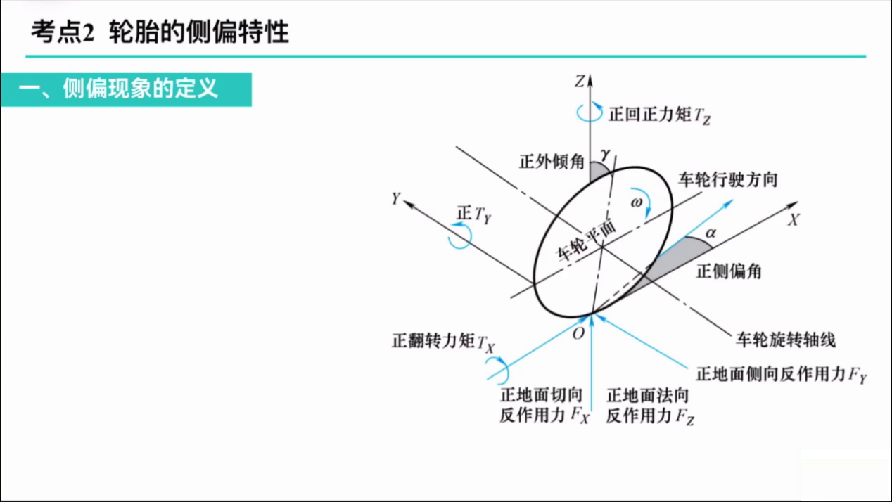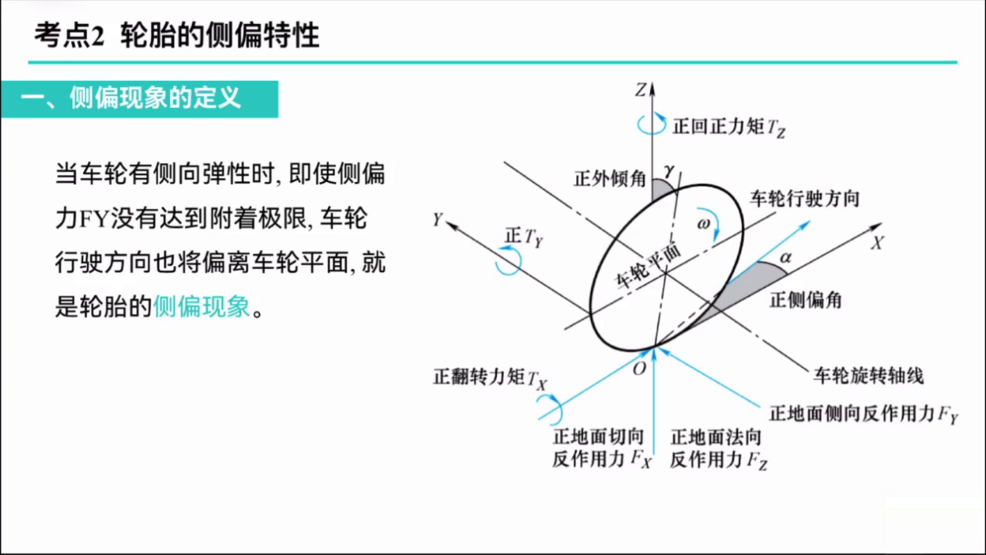
1. 在车辆的侧偏离FY未达到附着极限时，理论上车轮不应发生偏移，但若行驶方向偏离了车轮平面，此现象被称为侧边现象。
2. 利用右手定则来判断角的正负：外倾角和侧边角的正负判断依据其在ZOY和XOY平面内的方向。
3. 外倾角的判断：若右手四指沿顺时针方向，大拇指指向X轴正方向，则外倾角为正；反之，指向X轴反方向则为负。
4. 侧边角的判断：若右手四指沿逆时针方向，大拇指指向Z轴正方向，则侧边角为正；反之，指向Z轴反方向则为负。
5. 理解并掌握上述规则，对于理解和解决车辆动态平衡和转向问题至关重要。
12:54 轮胎侧偏特性及其影响因素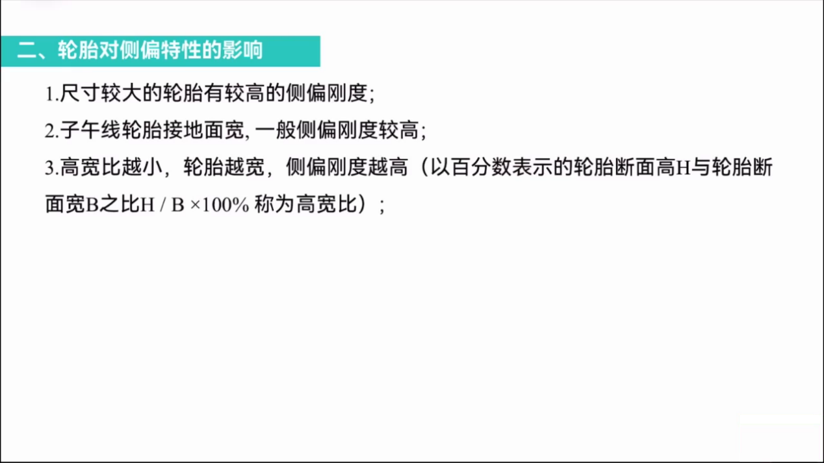
1. 轮胎的侧边高度（定义为K）越高，侧偏刚度越高，轮胎抗侧边能力越好。
2. 轮胎尺寸越大，侧边高度K越大，从而提升轮胎的侧偏刚度。
3. 子午线轮胎因其接地面积宽，侧边高度较高，优于斜胶轮胎，且自动线轮胎也加大了接地面宽，进一步提高了侧边刚度。
4. 高宽比越小，轮胎越宽，侧元刚度越高。高宽比定义为轮胎断面高H与断面宽B之比（H/B）。
5. 减小高宽比意味着轮胎的断面宽B增大，从而增加轮胎的侧边高度和侧偏刚度，提高轮胎性能。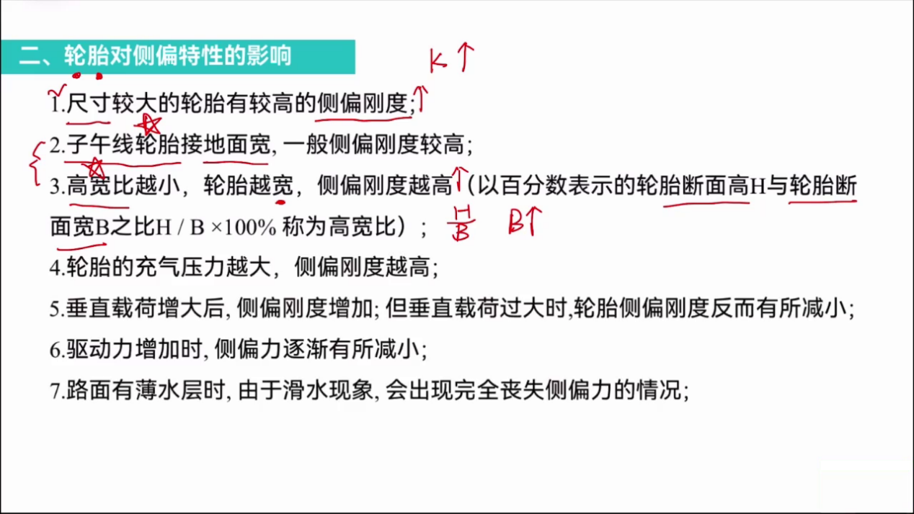
1. 子午线轮胎因其接地面宽，具有较好的侧边刚度，这与其结构属性高宽比（断面高的H与断面宽的B之比）有关，高宽比越小，接地面越宽，侧边高度越高。
2. 充气压力对侧边高度有直接影响，压力越大，侧边高度越高，但超过一定限度后，侧边高度反而会减小。
3. 垂直载荷的增加初期会使侧边高度增高，但若载荷过大，侧边高度会反而减少，表明存在一个最佳的垂直载荷范围。
4. 驱动力增加时，侧偏力逐渐减小，这是一个较好的情况，反映了轮胎在承受驱动力时的性能变化。
5. 路面有保水层时，可能会出现滑水现象，导致轮胎完全丧失侧偏力，这是由于轮胎浸没在水层中时，滑动率S可能趋近于100%，此时轮胎的抗侧偏能力最差。
16:40 线性二次油度汽车模型的稳态响应及稳定性因素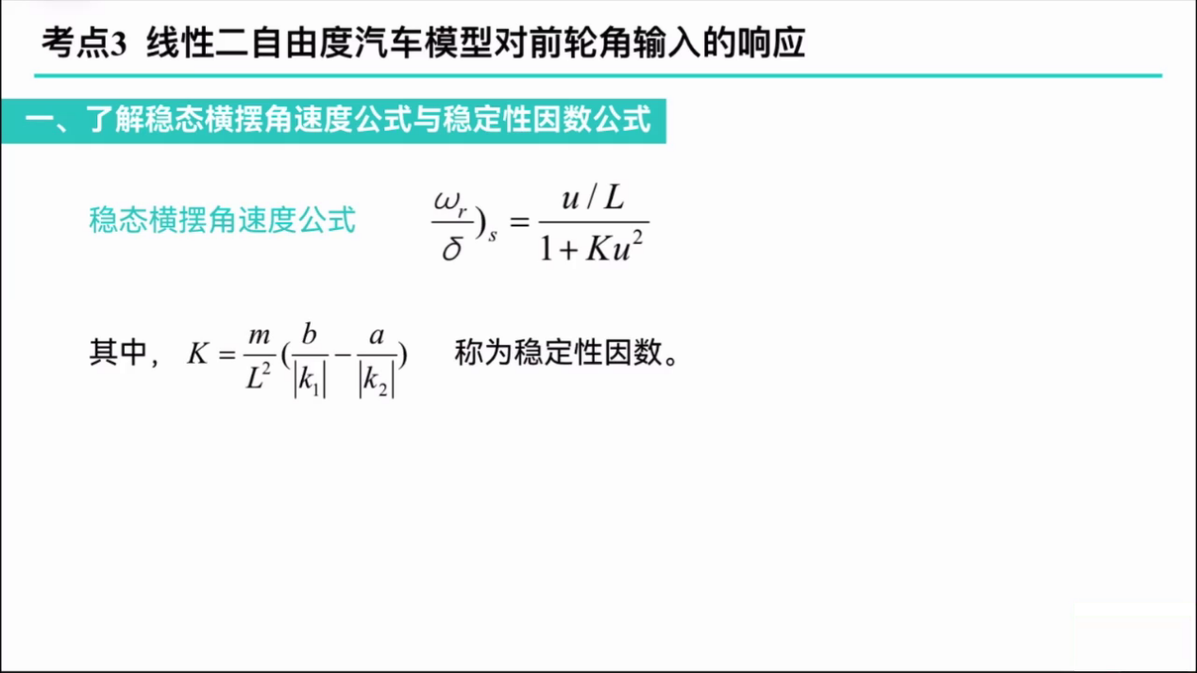
1. 考点3重点关注线性二次油度汽车模型对全棱角输入的响应，其中稳态和麦角速度公式及稳定性因素公式为核心。
2. 计算题中首先考察的K稳定性因数至关重要，若计算错误将直接影响后续题目正确性。
3. 横摆角速度公式为U比上L除以1加KU方，其中大K为稳定性因素，需特别注意。
4. 稳定性因素K由前轮侧偏刚度、后轮侧偏刚度的绝对值，以及直心到前后轴的距离和轴距决定，公式需牢记。
5. 在计算题中，若忘记或数值带错公式，后果严重，因此需要努力记忆并准确应用这些公式。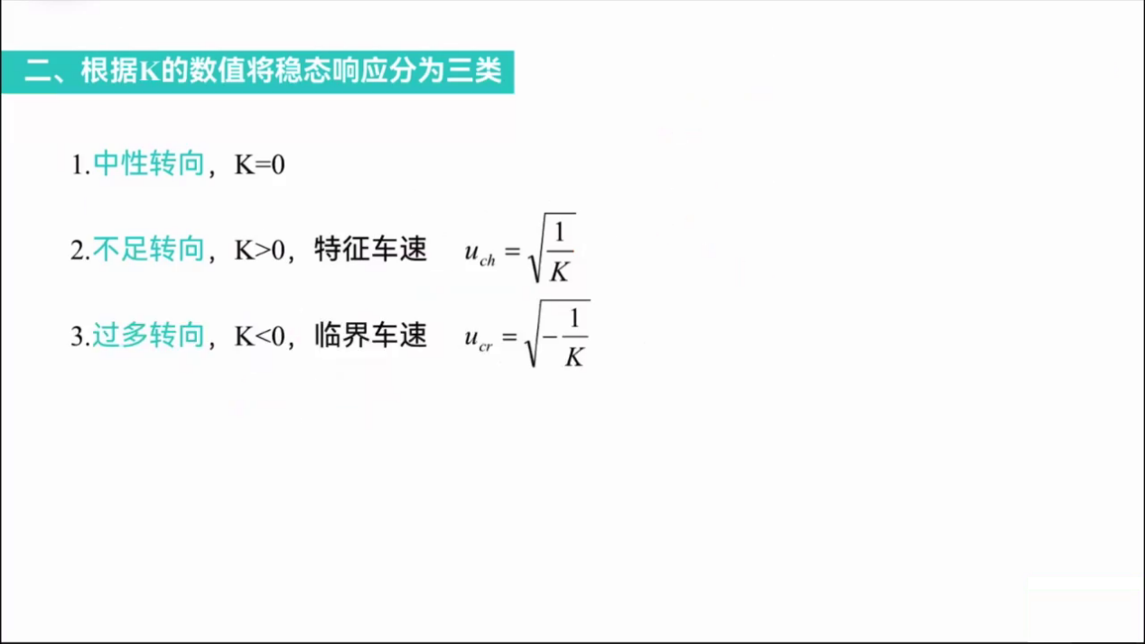
1. 稳态响应根据稳定性因素K可以分为三类：中性转向、不足转向和过度转向。
2. 中性转向时，稳定性因素K等于0；过度转向时K大于0；不足转向时K小于0。
3. 过度转向和不足转向分别会出现临界车速（UCR）和特征车速（UCH），其计算公式分别为根号下负的K分之一和根号下K分之一。
4. 特征车速的下标是UCH，临界车速的下标是UCR，这两个概念需要区分清楚并记住。
5. 记忆要点：过度转向对应临界车速UCR，不足转向对应特征车速UCH，公式分别是正负根号下K分之一。
19:01 汽车稳态和横摆角速度增益曲线的绘制与理论解释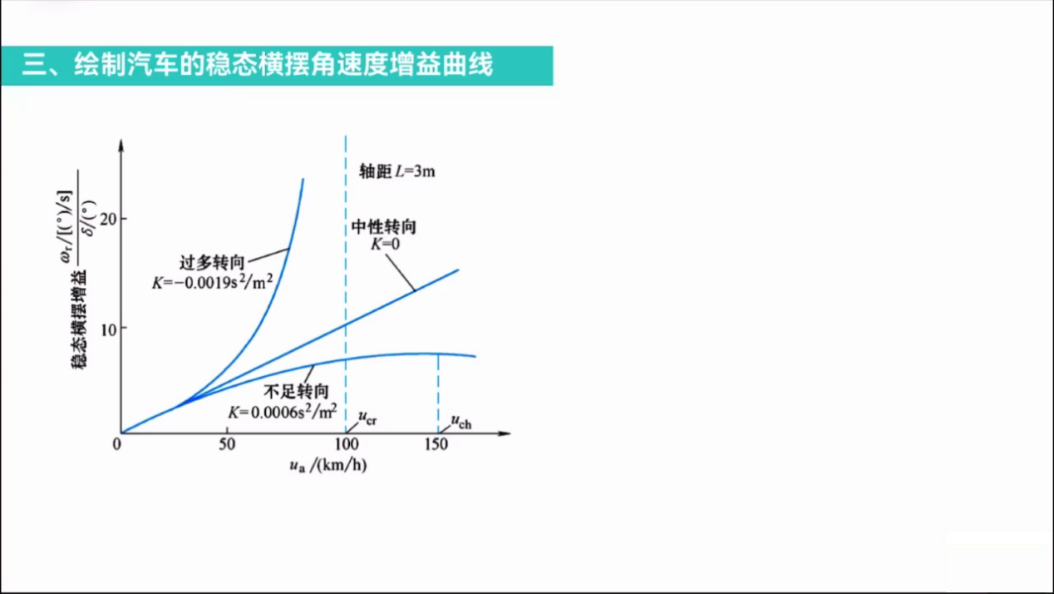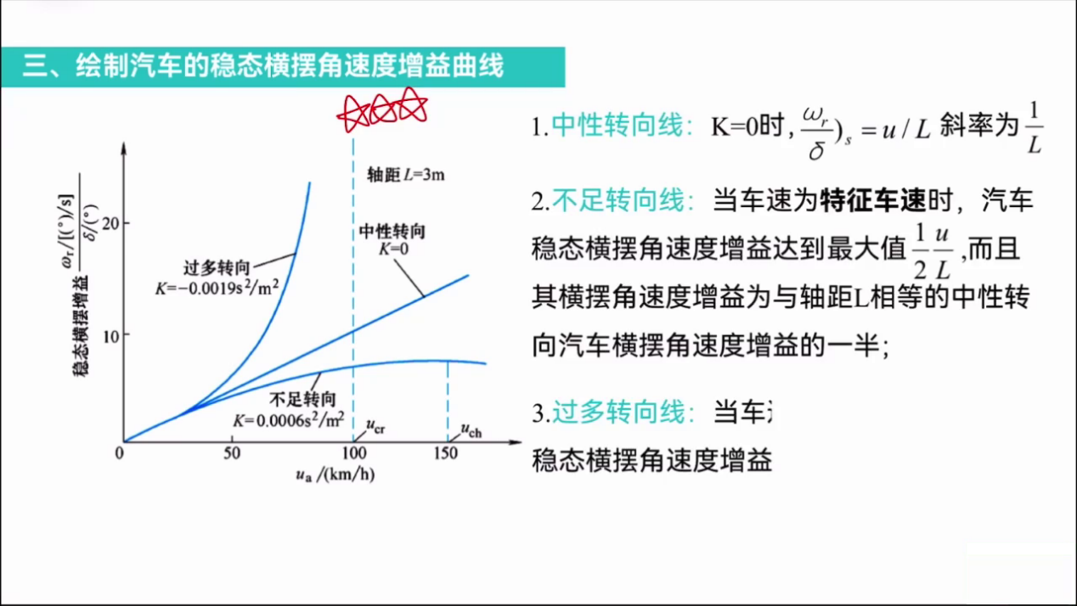
1. 在中性转向时，稳定性系数K等于零，稳态横摆角速度增益等于U/L，其在图中的表现是一条斜率为1/L的直线，被称为中性转向线。
2. 不足转向线具有特征车速UCH=√(1/K)，在此车速下，稳态横摆角速度增益达到最大值1/2 * U/L，即为中性转向线增益的一半，表现为图中该点的增益值为1/2。
3. 当车速达到特定值时，不足转向线达到其最高点，此时的横摆角速度增益为中性转向线的一半，即1/2 * U/L。
4. 过多转向线在车速达到临界车速UCR时，稳态横摆角速度增益趋于无穷大，图中表现为一条趋近于UCR但不与其相交的虚线，表明过度转向时横摆角速度增益无限增大。
5. 通过将中性转向、不足转向和过度转向的特性车速分别代入稳态横摆角速度增益公式，可以解析出各转向模式下的具体特性，强调了掌握该公式和图表绘制的重要性，特别是在不足转向达到最大值时的特殊表现。
24:05 汽车理论第五章：稳定性因素与转向特性计算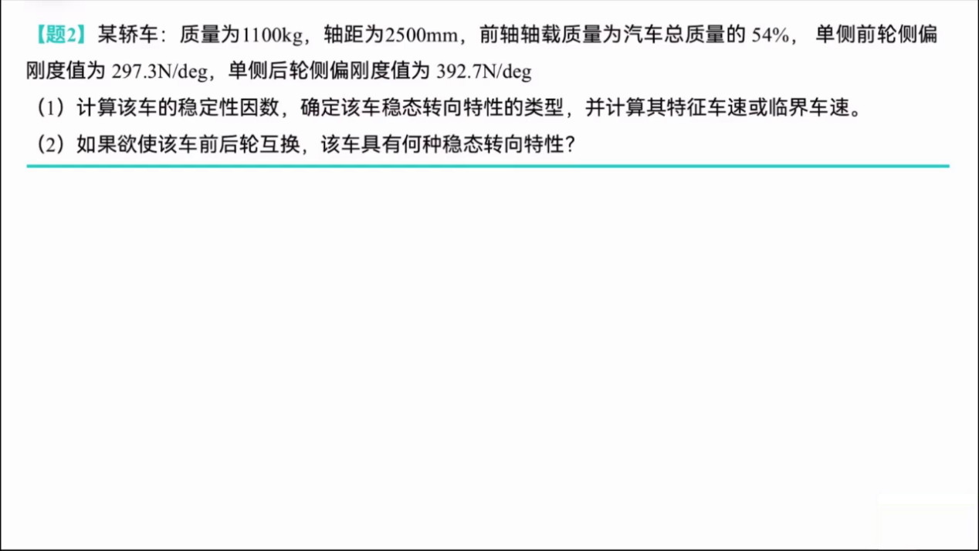
1. 稳定性因素计算及其对车辆转向特性的影响分析，包括不足转向（K>0）、过度转向（K
2. 特征车速与临界车速的计算方法，强调过度转向情况下存在临界车速，而不足转向则有特征车速。
3. 计算过程中的关键点：正确识别轴距参数（A和B）的含义，避免将轴载质量比例直接等同于轴距比例；注意侧偏刚度是否为单侧值，必要时需乘以2进行调整；牢记稳定性系数K的单位为S^2/m^2。
4. 公式应用时的注意事项，包括稳定性因素K的计算公式、特征车速（UCS）和临界车速（UCR）的计算公式，以及在前后轮互换情况下的转向特性变化。
5. 强调理论知识与计算实践相结合的重要性，提醒学生注意单位转换、公式记忆和实际应用，鼓励通过复习和练习巩固汽车理论第五章的知识点，并提供获取同步讲义的途径。

